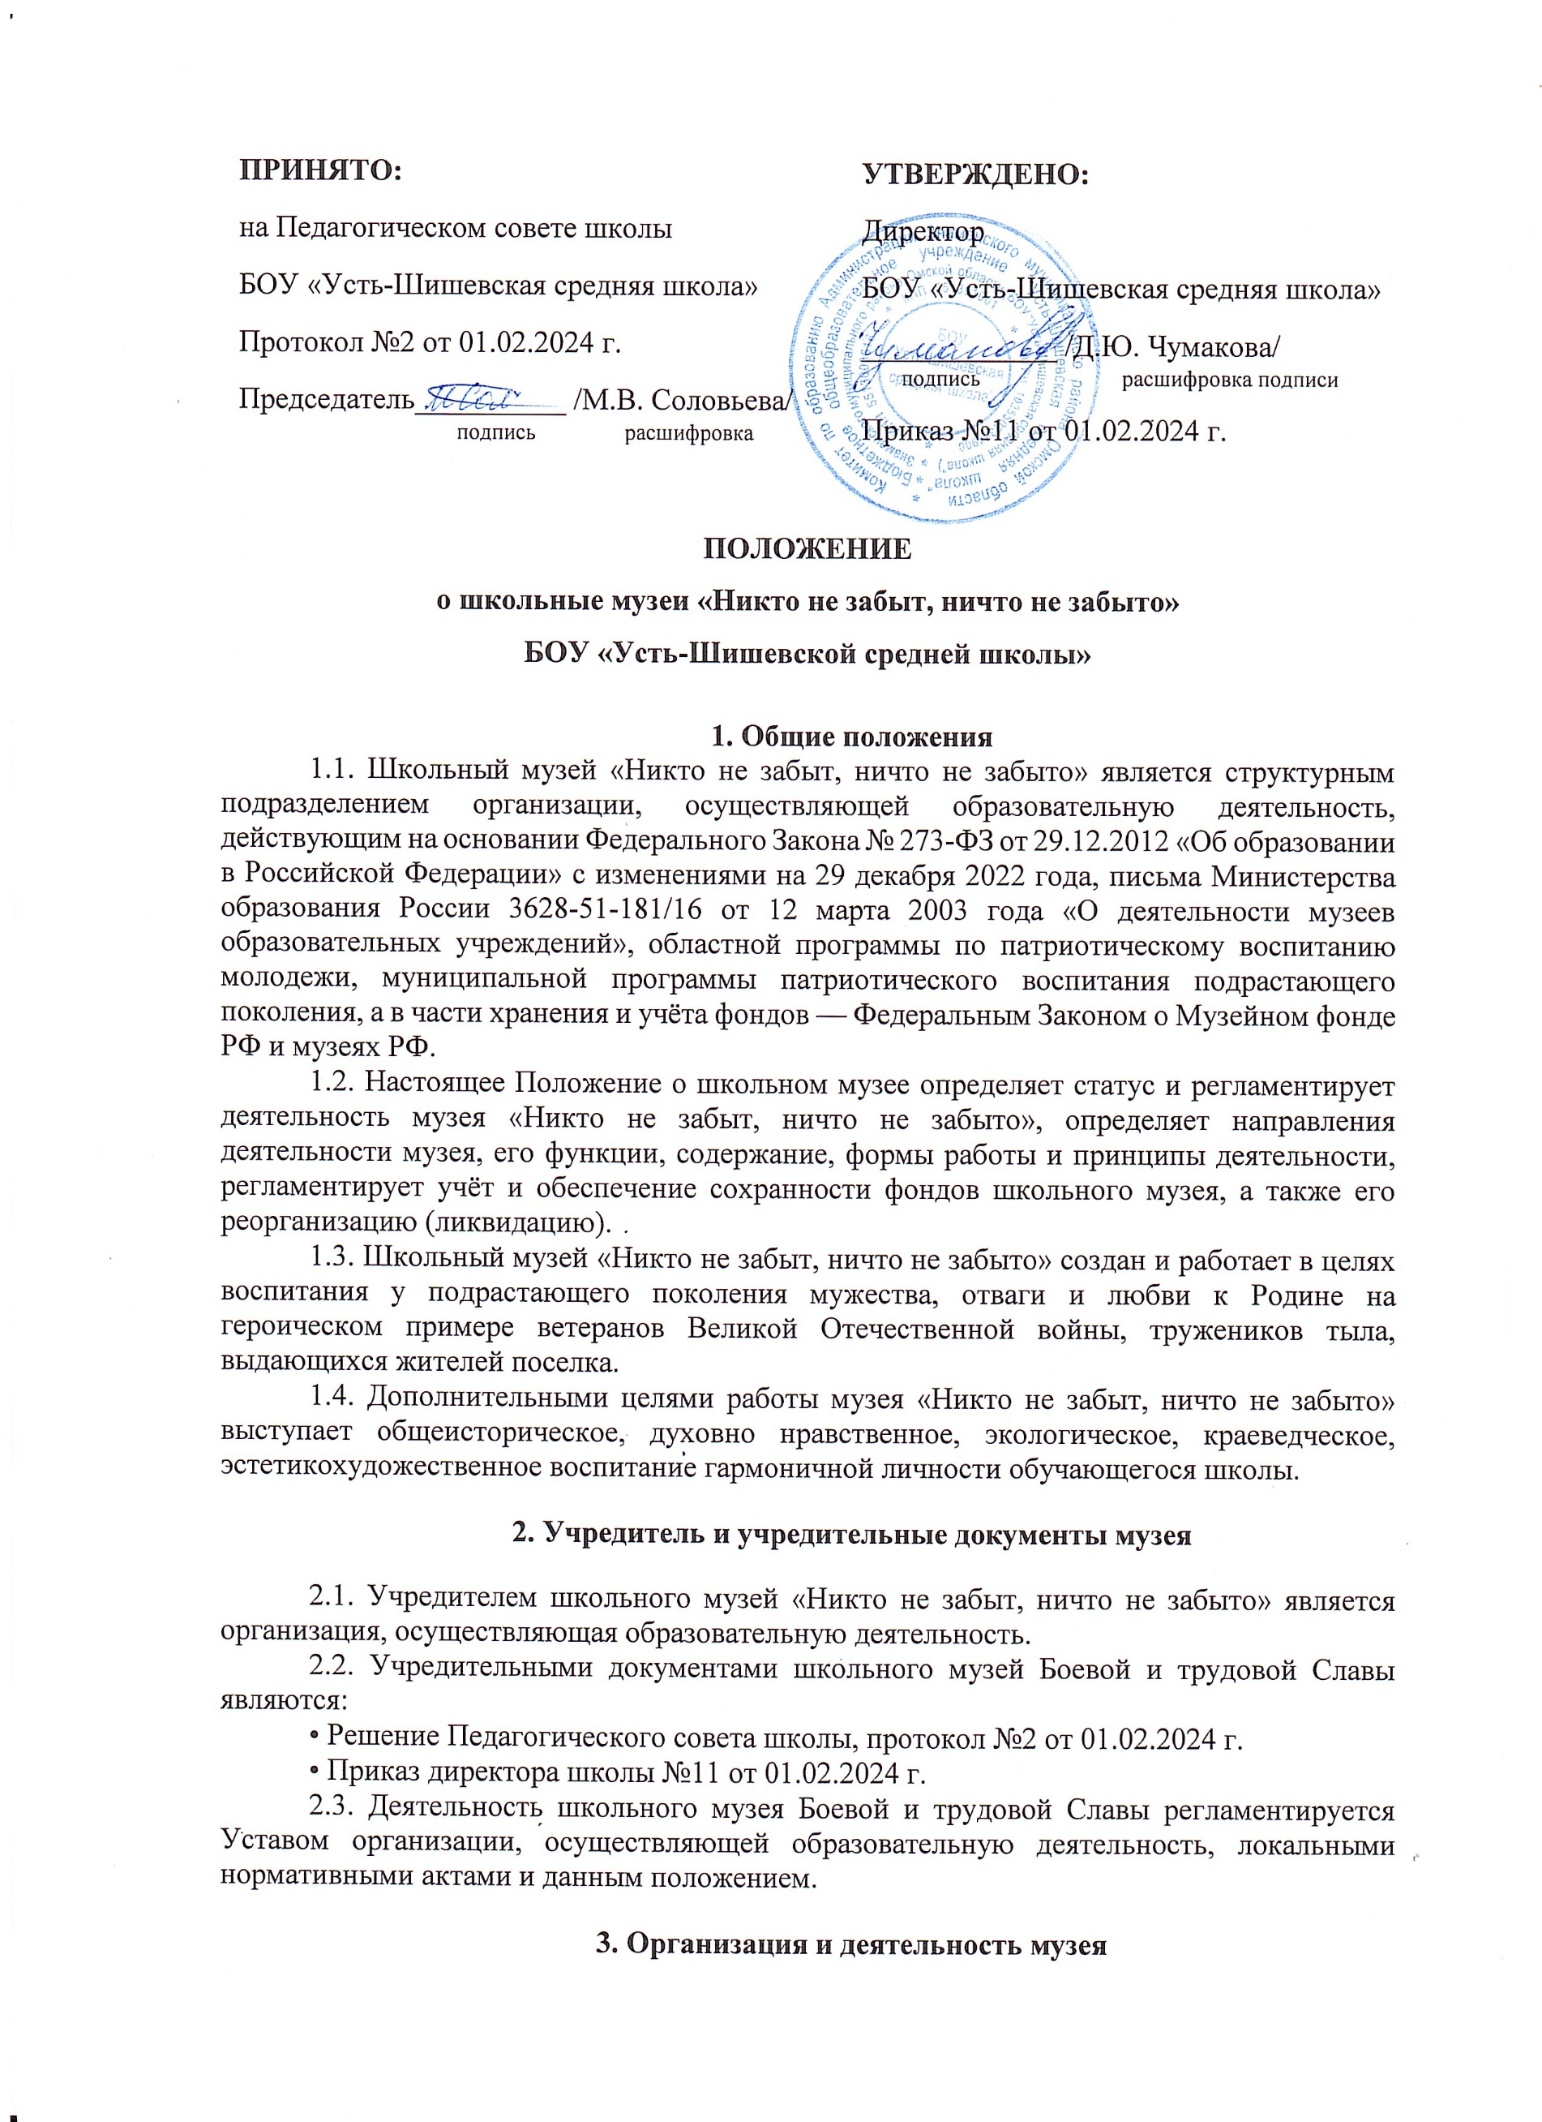

**УТВЕРЖДЕНО:**

Директор

БОУ «Усть-Шишевская средняя школа»

_____________ /Д.Ю. Чумакова/

подпись расшифровка подписи

Приказ №11 от 01.02.2024 г.

**ПРИНЯТО:**

на Педагогическом совете школы

БОУ «Усть-Шишевская средняя школа»

Протокол №2 от 01.02.2024 г.

Председатель__________ /М.В. Соловьева/

подпись расшифровка

ПОЛОЖЕНИЕ

**о школьные музеи «Никто не забыт, ничто не забыто»**

**БОУ «Усть-Шишевской средней школы»**

**1. Общие положения**

1.1. Школьный музей «Никто не забыт, ничто не забыто»является структурным подразделением организации, осуществляющей образовательную деятельность, действующим на основании Федерального Закона № 273-ФЗ от 29.12.2012 «Об образовании в Российской Федерации» с изменениями на 29 декабря 2022 года, письма Министерства образования России 3628-51-181/16 от 12 марта 2003 года «О деятельности музеев образовательных учреждений», областной программы по патриотическому воспитанию молодежи, муниципальной программы патриотического воспитания подрастающего поколения, а в части хранения и учёта фондов — Федеральным Законом о Музейном фонде РФ и музеях РФ.

1.2. Настоящее Положение о школьном музее определяет статус и регламентирует деятельность музея «Никто не забыт, ничто не забыто», определяет направления деятельности музея, его функции, содержание, формы работы и принципы деятельности, регламентирует учёт и обеспечение сохранности фондов школьного музея, а также его реорганизацию (ликвидацию).

1.3. Школьный музей «Никто не забыт, ничто не забыто»создан и работает в целях воспитания у подрастающего поколения мужества, отваги и любви к Родине на героическом примере ветеранов Великой Отечественной войны, тружеников тыла, выдающихся жителей поселка.

1.4. Дополнительными целями работы музея «Никто не забыт, ничто не забыто»выступает общеисторическое, духовно нравственное, экологическое, краеведческое, эстетикохудожественное воспитание гармоничной личности обучающегося школы.

**2. Учредитель и учредительные документы музея**

2.1. Учредителем школьного музей «Никто не забыт, ничто не забыто»является организация, осуществляющая образовательную деятельность.

2.2. Учредительными документами школьного музей Боевой и трудовой Славы являются:

• Решение Педагогического совета школы, протокол №2 от 01.02.2024 г.

• Приказ директора школы №11 от 01.02.2024 г.

2.3. Деятельность школьного музея Боевой и трудовой Славы регламентируется Уставом организации, осуществляющей образовательную деятельность, локальными нормативными актами и данным положением.

**3. Организация и деятельность музея**

3.1. Музей «Никто не забыт, ничто не забыто»организуется по инициативе педагогов и обучающихся школы.

3.2. Обязательные условия для создания музея:

3.2.1. Из числа обучающихся организации, осуществляющей образовательную деятельность, создается Актив музея.

3.2.2. Из числа администрации школы, педагогического коллектива создается Совет музея. Актив и Совет музея действуют на сугубо добровольных и безвозмездных началах.

3.2.3. Ведение реестра инвентарной книги (собранные и зарегистрированные музейные предметы) — обязательно для основного фонда и научно-вспомогательного фонда.

3.2.4. Музей располагается в кабинете №9 школы.

3.2.5. Фондохранилище (хранилище для музейных экспонатов) - кабинет №9 организации, осуществляющей образовательную деятельность.

**4. Направления деятельности музея, содержание и формы работы**

4.1. Основными направлениями деятельности музея являются:

• поисковая работа;

• просветительская деятельность;

• организационно-техническое обеспечение (создание и пополнение фондов).

4.2. Руководитель и актив музея проводят следующую работу по направлениям деятельности:

• организуют сбор, накопление, оформление материалов и документов для пополнения фондов музея;

• осуществляют поисковую работу по всем направлениям деятельности музея,

• обеспечивают сохранность музейных материалов и документов, ведут инвентарную книгу музея;

• проводят экскурсии по экспозициям музея, беседы, лекции;

• организуют встречи с ветеранами Великой Отечественной войны, выпускниками и учителями школы;

• проводят линейки, митинги, вечера, конкурсы, уроки мужества, конференции и другие мероприятия;

• собирают воспоминания ветеранов Великой Отечественной войны, помогают обучающимся в написании рефератов, подготовке докладов, выступлений;

• создают и обновляют экспозиции, стационарные и передвижные выставки, выпускают стенгазеты.

**5. Функции музея**

5.1. Школьный музей «Никто не забыт, ничто не забыто» предназначен для сбора, хранения и экспозиции письменных, вещественных, исторических источников о Великой Отечественной войне 1941-1945 г.г., ветеранах, родственниках учителей и обучающихся, участниках локальных конфликтов, прочих исторических реалий.

5.2. Школьный музей «Никто не забыт, ничто не забыто»призван показать боевой и трудовой подвиг Отечества в годы Великой Отечественной войны 1941-1945 г.г., воспитывать в детях любовь к труду и людям труда, чувство патриотизма.

5.3. Пропаганда положительных, общественно-значимых ценностей среди обучающихся школы и посетителей музея.

5.4. Школьный музей «Никто не забыт, ничто не забыто»способствует организации детского самоуправления через Совет музея и его подразделения, выработке активной жизненной и гражданской позиции;

5.5. Школьный музей — центр культурно-исторической, краеведческой и туристической работы организации, осуществляющей образовательную деятельность.

**6. Принципы деятельности музея**

6.1. Систематическая связь с уроками, со всей учебно-воспитательной деятельностью общеобразовательной организации.

6.2. Проведение научного и учебно-исследовательского поиска, включающего в себя краеведение как базу развития и деятельности школьного музея.

6.3. Использование в учебно-воспитательной деятельности разнообразных приемов и форм учебной и внеурочной работы музейных уроков, школьных лекций, семинаров, научнопрактических конференций, поисковой и проектной деятельности, шефской помощи ветеранам.

6.4. Самостоятельность, творческая инициатива обучающихся выступает важнейшим фактором создания и жизни музея.

6.5. Связь с общественностью, с ветеранами войны и труда, в том числе и ветеранами педагогического труда, ветеранами локальных войн.

6.6. Обеспечение единства познавательного и эмоционального начал в содержании экспозиций, проведении экскурсий, во всей деятельности музея.

6.7. Строгий учет, правильное хранение и экспонирование собранных материалов.

**7. Руководство деятельностью школьного музея**

7.1. Общее руководство деятельностью школьного музея осуществляет дир ектор организации, осуществляющей образовательную деятельность.

7.2. Непосредственное руководство практической деятельностью музея осуществляет руководитель музея, назначенный приказом директора школы.

7.3. Текущую работу школьного музея боевой и трудовой славы осуществляет Актив музея.

**8. Учёт и обеспечение сохранности фондов музея**

8.1. Учёт музейных предметов школьного музея осуществляется раздельно по основному и вспомогательному фондам.

8.2. Ответственность за сохранность фондов школьного музея несёт директор организации, осуществляющей образовательную деятельность, руководитель музея.

8.3. Хранение в школьном музее взрывоопасных, радиоактивных и иных предметов, угрожающих жизни и безопасности людей, категорически запрещается.

8.4. Хранение огнестрельного и холодного оружия, предметов из драгоценных металлов и камней осуществляется в соответствии с существующим законодательством.

8.5. Предметы, сохранность которых не может быть обеспечена школьным музеем, должны быть переданы в краеведческий музей или архив.

**9. Реорганизация (ликвидация) школьного музея**

9.1. Вопрос о реорганизации (ликвидации) школьного музея, а также судьбе его коллекции решается Педагогическим советом школы, его администрацией при участии Совета музея по согласованию с вышестоящими органами образования.

**10. Заключительные положения**

10.1. Настоящее Положение о школьном музее является локальным нормативным актом, принимается на Педагогическом совете школы и утверждается (либо вводится в действие) приказом директора организации, осуществляющей образовательную деятельность.

10.2. Все изменения и дополнения, вносимые в настоящее Положение, оформляются в письменной форме в соответствии действующим законодательством Российской Федерации.

10.3. Положение о школьном музее общеобразовательной организации принимается на неопределенный срок. Изменения и дополнения к Положению принимаются в порядке, предусмотренном п.10.1. настоящего Положения.

10.4. После принятия Положения (или изменений и дополнений отдельных пунктов и разделов) в новой редакции предыдущая редакция автоматически утрачивает силу.